LaskaKit MCP23017 I2C 16 bit I/O Expander
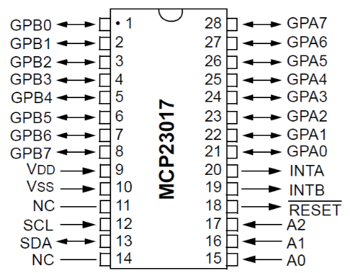
https://www.laskakit.cz/laskakit-mcp23017-i2c-16-bit-i-o-expander/

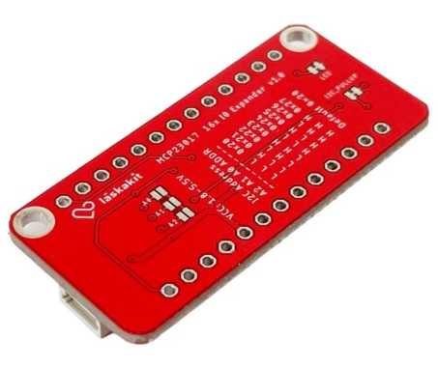
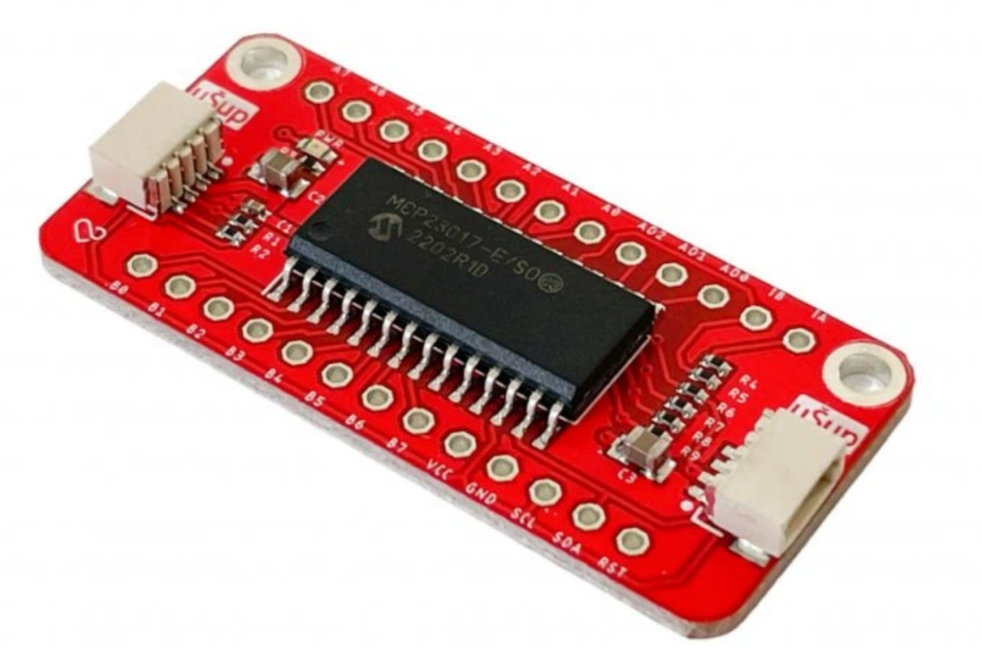

Hallův senzor 44E
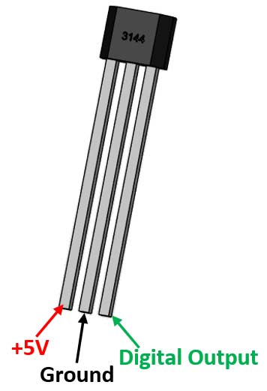
https://dratek.cz/arduino-platforma/7735-halluv-senzor-44e.html

Pin | Označení | Funkce
1 | VCC | Napájení (+4,5 až 24 V)
2 | GND | Zem
3 | OUT | Digitální výstup (open-collector)

Led pásek Neopixel WS2812B 30led/m IP65 5m černý
https://www.laskakit.cz/led-pasek-neopixel-ws2812b-30led-m-ip65-5m-cerny/

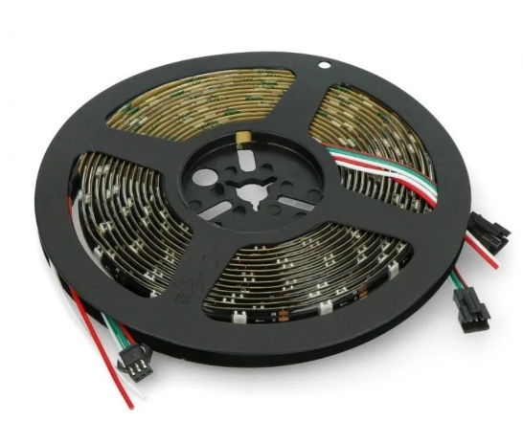
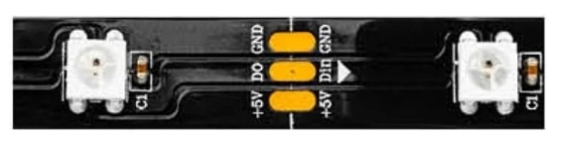

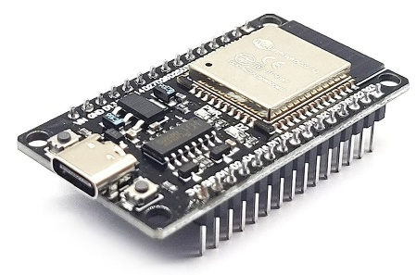
ESP32-WROOM, USB-C, CH340
https://www.gme.cz/v/1514870/esp32-wroom-usb-c-ch340
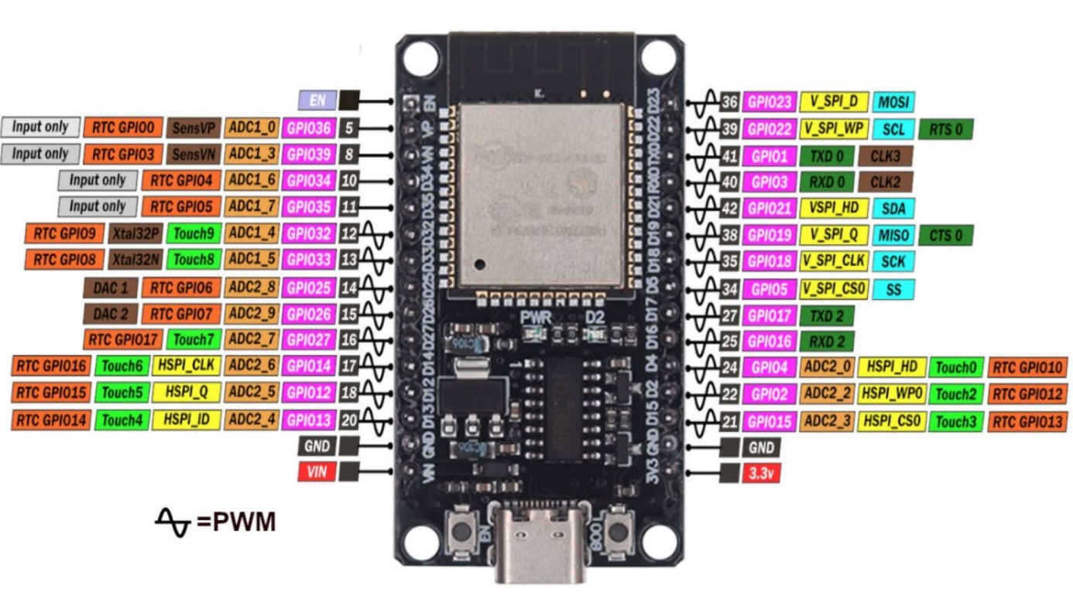

1. Adresace LED, I²C expandérů a Hall senzorů

LED vrstva (herní diody)
Fyzické zapojení
- 6 sloupců × 6 herních LED
- mezi každými dvěma herními LED jsou 3 neherní (plonkové)
- pásek je veden hadovitě po sloupcích
- v jednom sloupci je fyzicky 21 LED
- celkem LED na pásku: 126
Orientace souřadnic
- x = 0 … pravý sloupec
- x = 5 … levý sloupec
- y = 0 … spodní pozice
- y = 5 … horní pozice
Sudé sloupce jdou fyzicky dolů, liché nahoru (had).

Výpočet indexu herní LED

#define ROWS 6
#define STEP 4
#define LEDS_PER_COL ((ROWS - 1) * STEP + 1) // 21

int ledIndex(int x, int y)
{
if (x % 2 == 0)
return x * LEDS_PER_COL + y * STEP;
else
return x * LEDS_PER_COL + (ROWS - 1 - y) * STEP;
}

I²C expandéry

Expandér | I²C adresa | GlobalPin
1 | 0x20 | 0–15
2 | 0x21 | 16–31
3 | 0x24 | 32–47

static const uint8_t EXP_ADDRS[3] = { 0x20, 0x21, 0x24 };
uint8_t hallI2cAddrFromGp(int gp) { return EXP_ADDRS[gp / 16]; }
uint8_t hallBitFromGp(int gp) { return gp % 16; }

Hall senzory

Zapojení
- 6 sloupců × 6 senzorů
- každý senzor je připojen na jeden bit MCP23017
- senzory v rámci sloupce jsou zapojeny po sobě postupně po bitech
Orientace souřadnic je shodná s LED vrstvou:
- x = 0 pravý sloupec
- y = 0 dole

Kotvy (spodní a horní senzor každého sloupce)
Sloupec (x) | Spodní (y=0) | Horní (y=5)
0 | gp 2 | gp 7
1 | gp 13 | gp 8
2 | gp 18 | gp 23
3 | gp 29 | gp 24
4 | gp 37 | gp 32
5 | gp 45 | gp 40
Mezilehlé senzory jsou vždy postupně po ±1.
Výpočet globalPin ze souřadnic
static const int8_t HALL_BOTTOM_GP[6] = { 2, 13, 18, 29, 37, 45 };
static const int8_t HALL_TOP_GP[6] = { 7, 8, 23, 24, 32, 40 };

int hallGlobalPin(int x, int y)
{
int bottom = HALL_BOTTOM_GP[x];
int top = HALL_TOP_GP[x];
int step = (top > bottom) ? 1 : -1;

return bottom + y * step;
}

